附表2桃園市政府性別培力、宣導執行成果表
(每課程/活動填報1表)
項次 | 項目 | 資料內容 | 備註
1 | 主辦單位 | 政府單位，名稱：桃園市政府就業職訓服務處  民間單位，名稱：___________ | 分為政府單位或民間單位
2 | 協辦單位 | 政府單位，名稱：___________  民間單位，名稱：___________ | 分為政府單位或民間單位
3 | 年度 | 109年度
4 | 課程/活動日期 | 109年10月至12月
5 | 課程/活動名稱 | 109年度求職防騙暨就業隱私校園就業服務宣導案
6 | 課程/活動對象 | 本市轄區內高中職及大專校院之應屆畢業生及在校生
7 | 辦理形式 | 話劇表演及宣導講座
8 | 課程/活動類別 | 性別平等政策綱領  權力、決策與影響力  就業、經濟與福利  教育、文化與媒體  人身安全與司法  人口、婚姻與家庭  健康、醫療與照顧 環境、能源與科技  性別主流化的發展與運用  歷史發展與總體架構  工具概念與實例運用  性別統計  性別影響評估  性別預算  性別分析  性別基礎概念或性別平等意識培力  CEDAW  其他新興議題
9 | 課程/活動目標 | 透過舉辦講座及生動有趣之戲劇表演，宣導正確的求職觀念及態度，加強學生對不法業者的辨識能力、瞭解如何查詢企業廠商資料，提升求職警覺心，以避免落入求職或打工陷阱；同時，透過提供求職安全原則及相關諮詢單位電話與網站，以培養及提升學生自救與應變之能力。 | 請以300字以內文字描述。
10 | 課程/活動簡介(大綱) | 以「求職防騙」及「就業隱私」為主題，結合本市高中職學校及大專校院，辦理30場次校園巡迴宣導（每場次含講座及話劇表演）。講座舉辦方式為，邀請專家學者至校園分析就業市場趨勢，及傳授進入職場所需專長、分享職場經驗及提供生涯規劃等議題。話劇則以戲劇表演手法，透過趣味化、生活化的劇情，編寫求職防騙及就業隱私議題，展現活動多樣性及趣味性。 | 請以300字以內文字描述。
11 | 參加人數 | 共1,853人，分別為男性：1,068人；女性：785人。 | 課程/活動以人數為計，非人次。
12 | 相關照片 | 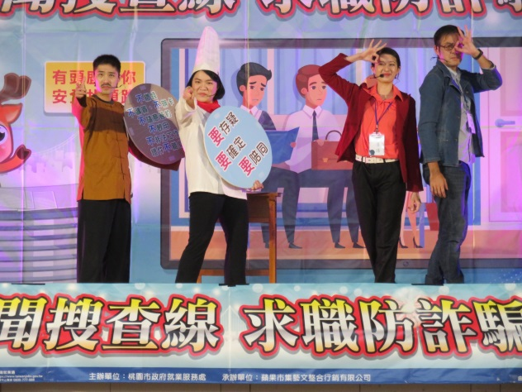  以生動活潑的短劇讓學生了解求職陷阱及申訴管道  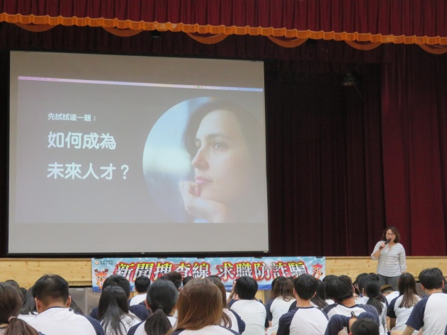  邀請各專業領域的講師，啟發學生對未來的職涯規劃 | 每張照片說明均為50字以內。
13 | 相關連結 | 若有網址連結，請填入活動網址。 | 請確認網路連結有效性。
14 | 聯絡方式 | 單位名稱：就業職訓服務處就業安全課  聯絡人姓名：邱皓智  聯絡人電話：03-3322101分機8017  聯絡人傳真：03-3330247  聯絡人E-mail：10016973@mail.tycg.gov.tw
15 | 講師資料 | (1)授課名稱：___________  (2)講師資料請填寫下表「性別培力講師資料」。  (3)本成果(含講師資料)將公開於網路，為個資法規範項目，請以書面或電子郵件徵詢講師個人同意上傳，檢附「個人資料蒐集聲明暨同意書」。 | 1.性別培力課程可能有眾多講師分授不同課程，請述明講師及其授課名稱。  2.請提供講師最新資料。  3.講師資料將隨同本成果表公布於網路，為個資法規範項目，請以書面或電子郵件徵詢講師個人同意上傳，並檢附「個人資料蒐集聲明暨同意書」。
16 | 滿意度分析 | 請參考「問卷調查分析表格式」。 | 需包含統計分析，且需區分男女。
17 | 其他 | 1.請附簽到表、講義內容。  2.另視實際情況，請檢附計畫書。 | 均檢附電子檔即可。

